使用vite提供的import.meta.glob()完成全局组件的自动注册。

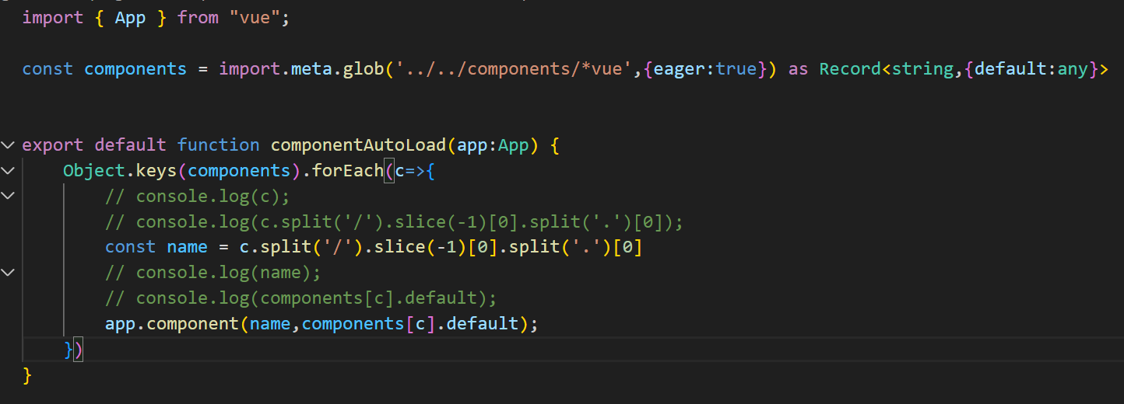

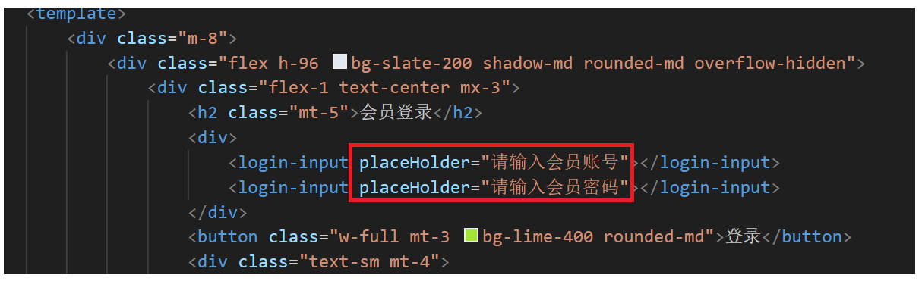

查看页面效果：

